【範例】
黎 明 股 份 有 限 公 司 函
地 址：桃園縣桃園市黎明路1號
電 話：(03)3000000
承辦人：張黎明
受文者：桃園縣政府

發文日期：中華民國 97 年 6 月 3 日
發文字號：
速別：
密等及解密條件或保密期限：普通
附件：

主旨：申請設立勞工退休準備金監督委員會，敬請 核備。
說明：檢附下列資料
一、勞工退休準備金監督委員會設立申請書表1本。
【含設立申請書、 (委)職原名冊、組織章程、退休辦法、會議紀錄】
二、財政部臺灣省北區國稅局薪資所得扣繳稅額繳書或最近1個月所有員工薪資清冊。
三、公司變更事項登記表、營利事業登記證及工廠登記證影本各乙份。
四、扣繳單位設立（變更）登記申請書（統一編號編配通知書）1式3聯。
五、勞工退休準備金監督委員會主任委員身份證影本。
六、勞工退休準備金監督委員會設立所在地之房屋稅單影本或房屋租賃契約影本。

__黎 明 股份有限公司
負責人：張 黎 明
黎 明
股份有限
公 司
張
黎明

【範例】
勞工退休準備金監督委員會設立申請書
營利統一編號 | 1 | 2 | 3 | 4 | 5 | 6 | 7 | 8

單位名稱 |  | 黎明股份有限公司 |  |  | 行業別 | 製造業 |  |  |  | 公 營
 |  |  |  |  |  |  |  |  |  | 民 營 | ˇ
公司地址 |  | 桃園縣桃園市黎明路1號 |  |  | 電 話 | (03)3000000
負 責 人  姓 名 |  | 張黎明 |  | 營業項目 | 電腦外殼製造
委 員 人 數 | 資 方 代 表 |  | 1 人 |  |  |  | 勞工人數 | 現 有  勞 工 人 數 | 13 人
委 員 人 數 | 勞 方 代 表 |  | 2 人 |  |  |  | 勞工人數 | 94年6月30日以前  到職，但現在選用  勞退新制勞工人數 | 3 人
委 員 人 數 | 合 計 |  | 3 人 |  |  |  | 勞工人數 | 94年7月1日以後  到 職 勞 工 人 數 | 10 人
提撥率擬定為 8 %
提撥率擬定說明欄
1.本公司於 82 年 2 月 1 日核准成立。
2.本公司最近五年勞工流動率約 8 %，五年內退休人數 1 人。
3.本公司勞工年齡分佈20~39歲共 10 人，40~55歲以下共 2 人，55歲以上共 1 人。

所 隸 機 關 或 企 業 名 稱 |  |  | 黎明股份有限公司
備 註 |  | 1、本表應填具1份函報；自行影印1份留存。  2、公(民)營欄以ˇ表示。  3、各事業單位提撥之勞工退休準備金不足支應勞工退休金時，應由各事業單位補足之。  4、「流動率」可至行政院主計處網站查詢。
李一正
王青山
趙小珍
主任委員(印鑑) 副主任委員(印鑑) 幹事(印鑑)
事業單位勞工退休準備金監督委員會印鑑
黎明股份有限公司

【範例】
收件 | 日期 | 年 月 日 |  | 扣 繳 單 位 統 一 編 號  第一聯 由業務單位併同附件歸檔存查
收件 | 編號 |  |  |  |  | 空 | 白 | 勿 | 填
扣繳單位設立（變更）登記申請書
（統一編號編配通知書）
備註：外國法人來臺投資開立新臺幣帳戶者，編配統一編號時，請依左列方式填寫：
一、「扣繳單位名稱」欄請填外國法人名稱。
二、「扣繳單位所在地址」欄請填外國法人所在國及地址，房屋稅籍編號除縣市別為英文代碼外，數字欄均填9。
三、「負責人」及「扣繳義務人」欄請填外國法人之負責人。
四、「扣繳單位、負責人、扣繳義務人章」欄請蓋外國法人、負責人、外國法人在臺代理人或代表人章。

受理申請稽徵機關 | 機關代號 |  |  |  | 檔案 | 日期 | 年 月 日 |  | 扣繳單位  組織別  (請於適當欄項打ˇ) | 營利事業  籌備處A | 執行業務 |  | 機關  D | 團體  E | 信託  專戶  G | 一般外國法人  H | 外國法人開立新臺幣帳戶  K | 其他  F | 扣 繳 單 位 稅 籍 編 號
 |  |  |  |  |  |  |  |  |  |  | 獨資  B | 合夥  C
 |  |  |  |  | 檔案 | 編號 |  |  | 扣繳單位  組織別  (請於適當欄項打ˇ) |  |  |  |  |  |  |  |  |  |  |  | 空 | 白 | 勿 | 填

打ˇ處 | 登 記 原 因 |  | 打ˇ處 | 登 記 原 因 |  | 附 件 |  | 稽 徵 機 關 變 更 登 記 說 明
ˇ | 01 | 設立登記 |  | 03 | 變更扣繳  單位名稱 | 1.主管機關核准文件影本 份  2.負責人及扣繳義務人  國民身分證影本 份  3.所在地房屋稅單影本乙份 |  | 打ˇ處 | 登記原因 |  | 打ˇ處 | 登記原因
 |  |  |  |  |  |  |  |  | 20 | 變更扣繳單  位統一編號 |  | 16 | 補建檔
 | 02 | 變更負責人  扣繳義務人 |  | 04 | 地址變更  （遷入）
 |  |  |  |  |  |  |  |  | 17 | 撤銷登記 |  | 49 | 資料釐正
 | 11 | 註銷登記 |  |  |  | 1.主管機關核准文件影本 份  2.負責人及扣繳義務人  國民身分證影本 份  3.所在地房屋稅單影本乙份 |  |  | 18 | 擅自他遷

項 目 |  |  |  | 填 載 內 容 |  |  |  |  |  |  |  |  |  |  |  |  |  |  |  |  |  |  |  |  |  |  |  |  |  | 變更者打ˇ
扣 繳 單 位 名 稱 |  |  |  | 黎明股份有限公司 勞工退休準備金監督委員會
扣繳單位所在地址 |  |  |  | 桃園 縣市 桃園 鄉鎮區市 黎明 街路 段 巷 弄 1 號之 樓之 室
 |  |  |  | 房 屋 稅 籍 編 號  (請依房屋稅單管理代號欄填寫) | 縣  市 | 鄉 鎮  區 市 |  | 村 里 別 |  |  |  |  |  |  | 流 水 號 (樓 號 戶 號)
 |  |  |  | 房 屋 稅 籍 編 號  (請依房屋稅單管理代號欄填寫) | H | 0 | 3 | 2 | 5 |  |  |  | 0 |  | 1 |  | 2 |  | 1 |  |  | 0 |  | 0 |  | 0
主任委員 |  | 姓 名 | 李正一(監督委員會主任委員) |  | 國民身分證統一編號 |  |  |  |  |  |  | A |  | 1 |  | 1 |  | 1 |  | 1 | 1 |  | 1 |  | 1 |  | 1 |  | 1
 |  | 地 址 | 桃園 縣市 桃園 鄉鎮區市 中正 街路 段 巷 弄 1 號之 樓之 室
扣 繳  義務人 |  | 姓 名 | 張黎明(事業單位負責人) |  | 國民身分證統一編號 |  |  |  |  |  |  | A |  | 1 |  | 2 |  | 2 |  | 2 | 2 |  | 2 |  | 2 |  | 2 |  | 2
 |  | 地 址 | 桃園 縣市 桃園 鄉鎮區市 黎明 街路 段 巷 弄 1 號之 樓之 室
外國法人在臺代理人或代表人 |  | 姓 名 |  |  | 國民身分證統一編號
 |  | 地 址 | 縣市 鄉鎮區市 街路 段 巷 弄 號之 樓之 （ 室）
設 立 日 期 |  |  | 82 年 2 月 1 日 |  | 作廢之原扣繳單位統一編號
主要捐贈者名稱 |  |  |  |  | 主要捐贈者統一編號
會 計 期 間 |  |  | 自 年 月 日至 年 月 日 |  |  |  |  |  |  | 聯絡電話：(03)3000000
總 機 構/  營利事業 |  | 名稱 | 黎明股份有限公司 |  | 統一編號 |  |  |  |  |  |  |  |  |  |  | 1 |  | 2 |  | 3 | 4 |  | 5 |  | 6 |  | 7 |  | 8
 |  | 地址 | 桃園 縣市 桃園 鄉鎮區市 黎明 街路 段 巷 弄 1 號之 樓之 室
登記資產總額
說  明 | - 申請書一式三聯，於扣繳單位設立或變更登記時，向稽徵機關取用填寫並檢附有關證明文件。  - 扣繳單位設立登記時，「扣繳單位統一編號」欄由稽徵機關編配填寫。  - 「作廢之原扣繳單位統一編號」欄一律免填（本欄限由稽徵機關填寫）。  - 除雙線欄外，扣繳單位應依核准證明文件載於本申請書。  - 扣繳單位經核發扣繳單位統一編號後，遇有變更欄項變更申請時，請打ˇ註記，並將原扣繳單位統一編號填入。 |  |  |  |  |  |  |  |  |  |  |  |  | 稽徵機關章 |  |  |  |  |  |  |  |  |  | 扣繳單位、負責人、扣繳義務人章
說  明 |  |  |  |  |  |  |  |  |  |  |  |  |  |  |  |  |  |  |  |  |  |  |  | 黎明股份  有限公司  勞工退休  準備金監  督委員會  張  黎明

【範例】
__黎明股份有限公司__ 勞工退休準備金監督委員會委(職)員名冊

職 稱 | 姓 名 | 出 生  年月日 | 性 別 | 職務名稱 | 聯 絡 地 址  (勞方代表請填具公司地址以外之地址) | 資方或  勞 方
主任委員 | 李一正 | 30.01.21 | 男 | 總經理 | 桃園市中正路1號 | 資方
副主任委員 | 王青山 | 40.02.08 | 男 | 工程師 | 中壢市中平路3號 | 勞方
委員 | 陳 龍 | 50.05.15 | 男 | 技術員 | 平鎮市中豐路5號 | 勞方
幹事 | 趙小珍 | 56.07.24 | 女 | 會 計 | 八德市介壽路7號 | 勞方
委員
委員
委員
委員
委員
委員
委員
委員
委員
委員
委員
委員
備註：(1) 保留勞退舊制選用勞退新制及選用勞退舊制勞工人數在100人以上之公司或商號，委員人數不得少於9人；勞工人數在99人以下者，委員人數3-15位均可。
(2) 勞方委員人數不得少於2/3，委員人數並以奇數為限。
(3) 主任委員可由雇主指派或兼任；副主任委員及勞方委員不宜選任總經理、副總經理、協理、廠長、副廠長、人事、財務主管等代表雇主處理有關勞工事務人員；且勞方委員到職日應在94年7月1日前且適用舊制勞退制度者。
(4) 幹事可由資方或勞方人員擔任，不宜由委員兼任。
【範例】
__黎明股份有限公司__勞工退休準備金監督委員會組織章程
第1條：本規章依勞動基準法第56條及勞工退休金條例第13條規定訂定之。
- 第2條：本會定名為__ 黎 明 股 份 有 限 公 司 勞工退休準備金監督委員會
(以下簡稱監督委員會)會址：設於桃園縣___桃園縣桃園市黎明路1號___
第3條：本監督委員會任務如下：
1、關於勞工退休準備金暫停提撥之審議事項。
2、關於勞工退休準備金提撥數額之查核事項。
3、關於勞工退休準備金存儲及支用之查核事項。
4、關於勞工退休準備金給付數額之查核事項。
5、其他有關勞工退休準備金之監督事項。
※第4條：本監督委員會設委員 3 __人，由勞工選舉與雇主選派代表共同組成。其中勞工人數不得少於2/3，任期為3年。
第5條：監督委員會代表由工會推選。未成立工會由勞工直接選舉產生並得推選候補委
員。勞工代表連選得連任，但連任人數不得超過1/2。
第6條：資方代表連派得連任並得依職務變動隨時改派之。
第7條：監督委員會置主任委員1人綜理會務，由雇主就雇主代表中指派，副主任委員
1人襄助主任委員處理會務，由勞工代表互選之。
第8條：監督委員會得視實際需要，置幹事1~2人，由事業單位派員兼任。
第9條：監督委員會每3個月舉行會議1次，必要時得召開臨時會議。會議主席由主任
委員擔任，主任委員因故不能出席時由副主任委員代理之。開會時須有過半數
委員出席，決議時應有出席委員2/3以上同意該決議方視為有效。
第10條：勞工退休時，應由人事、會計依照勞工退休辦法規定，核計退休給付金額，經負責人核定後，並由本會正、副主任委員簽署，始得支付之。
第11條：事業單位成立監督委員會後，應即將成立日期及委員職員名冊報請當地主管
機關備查，委員職員有異動時亦同。
第12條：監督委員會未盡監督責任或處理失當時，當地主管機關得通知其改善或改組。
※第13條：勞工退休準備金由事業單位依每月薪資總額按月提撥百分之 8 __。(法定提撥率介於2%至15%之間，請各單位逕依所屬勞工人數、工資、工作年資及流動率等因素精算訂定之)
第14條：本章程經主管機關核准後施行，修正時亦同。

中 華 民 國 97 年 6 月 2 日
【範例】
__黎_明 股 份 有 限 公 司__勞工退休辦法
第1條：本單位勞工之退休，依照本辦法辦理之。
第2條：本辦法所稱勞工係指本單位僱用從事工作獲致工資者而言。
第3條：本辦法所稱工作年資係指勞工服務本單位工作之年資。但受本單位調動之工作年
資及依勞動基準法第20條規定應由新雇主繼續予以承認之年資應予併計。年資
之計算自受僱當日起算。
第4條：本辦法所稱勞工退休金基數之標準係指核准退休時1個月平均工資。
第5條：勞工有下列情形之一者，得自請退休。
1、工作15年以上年滿55歲者。
2、工作25年以上者。
第6條：勞工非有下列情形之一者，雇主不得強制其退休。
1、年滿65歲者。
2、心神喪失或身體殘廢不堪勝任工作者。
員工已達前項第1款規定之年齡如身體健康欠佳，不堪任職繼續工作者，得
由其服務單位主管呈請負責人核准予以命令退休。
第7條：勞工退休金之給與標準如下(公司退休金之給付標準優於下列標準者自行填寫）
勞動基準法施行前：
退休金給與標準，依其當時應適用之法令規定計算；當時無法令可資適用者，依
各該事業單位自訂之規定或勞雇雙方之協商計算之。
勞動基準法施行後：
按員工工作年資，每滿1年給與2個基數，超過15年之工作年資，每滿1年給
與1個基數，最高總數以45個基數為限。未滿半年者以半年計；滿半年者以1
年計。
94年7月1日以後進用之員工一律選擇勞工退休金條例，不適用本辦法。
選擇勞工退休金條例制度之勞工，其歸屬於94年7月1日前之工作年資，保留至其服務本單位總工作年資符合勞動基準法第53條、第54條規定條件，於請領退休時，依據勞動基準法第55條第1項第1款規定計給退休金。（已依法合意結清舊年資者除外）
第8條：本辦法第6條第2款規定如係因執行職務所致者，依前款規定加給20%退休金。
第9條：自願退休勞工應填具申請書2份，強制退休勞工由服務單位填具退休表2份連同
證明文件、戶籍謄本送經人事主管核辦後呈負責人核定之。
第10條：勞工退休依本辦法給予退休金，再繼續雇用時年資重新起算，如不合自請退休之
規定，可不再發給退休金。
第11條：退休年齡之認定依戶籍記載，自出生之月日起十足計算。
第12條：請領退休金之權利不得抵押、讓與或提供為擔保。
第13條：勞工請領退休金之權利自退休之次月起因5年間不行使而消滅。
第14條：本辦法之退休金支付應由本單位提撥退休準備金專戶項下核支。
第15條：本辦法未盡事項悉依照勞動基準法、勞工退休金條例及有關法令規定辦理。
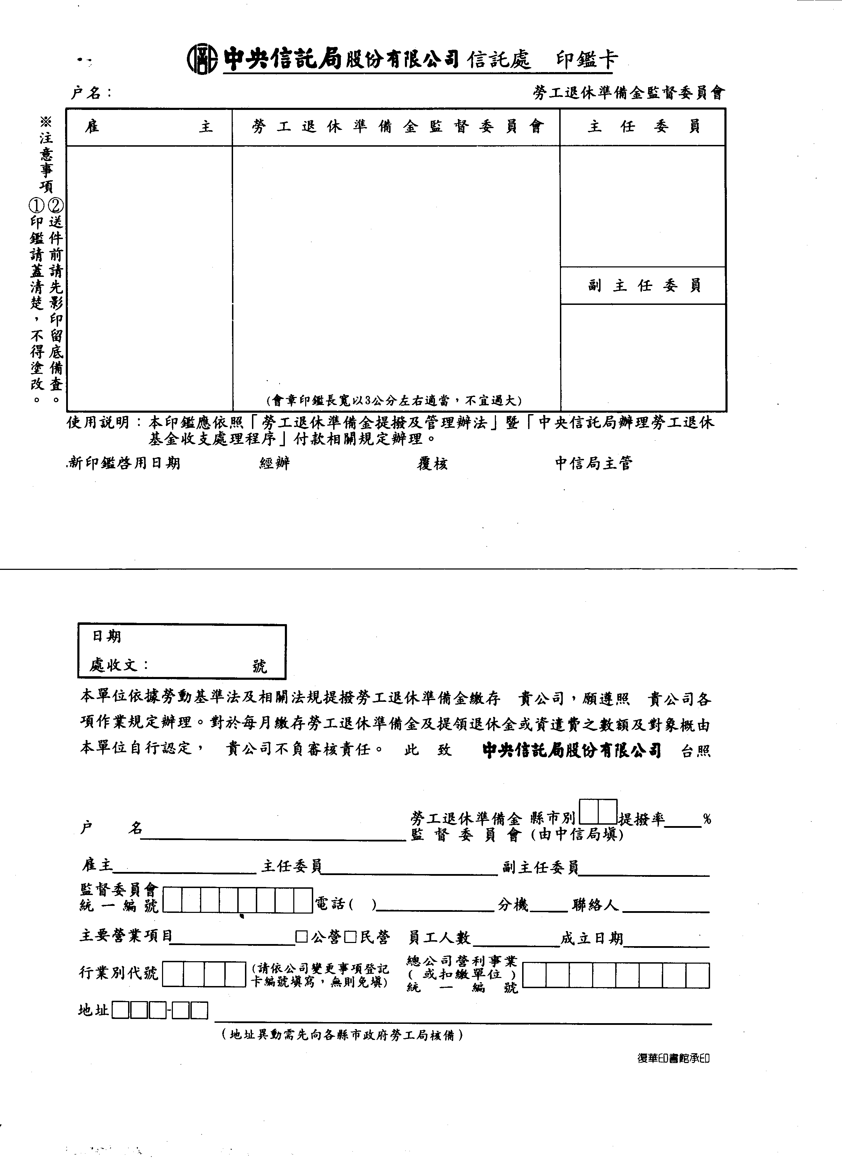
黎明股份有限公司勞工退休準備金監督委員會
張
黎明
李
一正
小蘭
王
青山
小能
黎明股份有限公司 2
張黎明 李一正 王青山
03 3000000 王青山
電腦外殼製造  30 82.02.01
1 2 3 4 5 6 7 8
3 3 0 桃園縣桃園市黎明路1號
黎明股份有限公司
【範例】

【範例】
黎明股份有限公司設立勞工退休準備金監督委員會會議紀錄
1、時 間： 97 年 6 月 2 日 上 午 9 時 00 分
2、地 點：本單位會議室
3、出席委員(親自簽章)： 李 一 正 王 青 山 陳 龍
4、主 席： 李 一 正 紀錄： 趙 小 珍 ( 幹 事 )
5、主席報告：討論設立勞工退休準備金監督委員會事宜
6、討論事項：
(1)審議本公司勞工退休準備金監督委員會組織章程案。
說明：本公司依據『勞動基準法』、『勞工退休金條例』及『事業單位勞工退休準備金監督委員會組織準則』相關法令規定擬訂退休準備金監督委員會組織章程(如附件)，請審議。
決議：照案通過。
(2)審議本公司勞工退休辦法案。
說明：本公司依據『勞動基準法』、『勞工退休金條例』及暨相關法令規定擬定退休辦法(如附件)，請審議。
決議：照案通過。
(3)推選本公司退休準備金監督委員會委員及人數案。
說明：本公司監督委員會置委員共 3 人。由雇主指派 李 一 正 為主任委員，
另勞方選出 2 人共同組成，勞方由 王 青 山 當選為副主任委員。
決議：照案通過。
7、臨時動議：
8、散 會： 10 時 30 分
黎明股份有限公司
李一正

【範例】
黎明股份有限公司 員工工資清冊 97 年 5 月份
編號 | 姓 名 | 職 稱 | 工資數額
1 | 王青山 | 工程師 | 30,000
2 | 陳 龍 | 技術員 | 28,000
3 | 趙小珍 | 會 計 | 24,000
……….
13 | 李玉萍 | 技術員 | 28,000

請蓋事業單位大小章：
黎明股份有限公司
張黎明

